高二地理模块结业考试试题
考查范围：高中地理必修一（第一章）、旅游地理 命题人：任尚军
- 单项选择题：(30×2=60分)

Ziyuanku.com 1、右图中a、b、c、d四地纬度相同，圆心为南极点，一架飞机从a→b、b→d、d→c、c→a飞行过程中，四段最近距离的飞行方向为( )
A．先向西南后向西北 B．先向东南后向东北
C．先向西北后向西南 D．先向东北后向东南
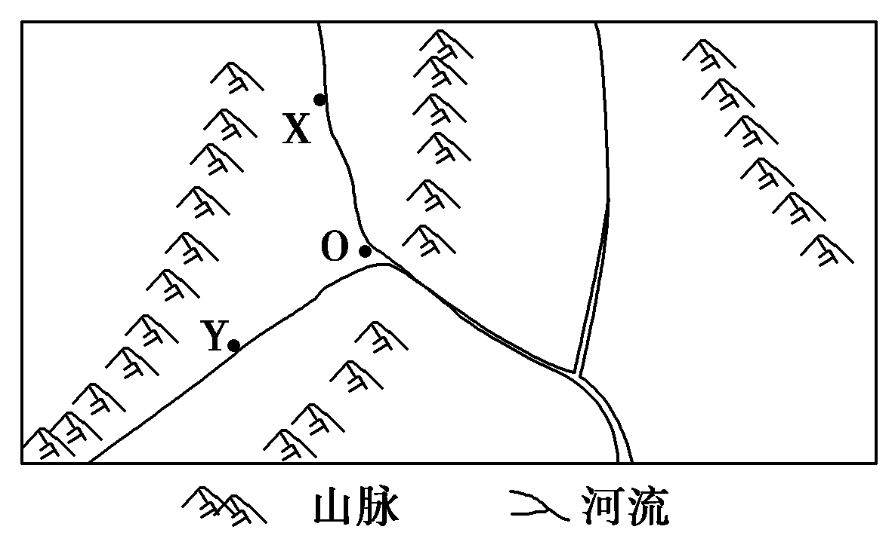
右图为某研究性学习小组所绘的“25°N附近某小区域示意图”，为正确标注该图的指向标，同学们测得O城6月7日日出、日落分别在X、Y方向。读图完成2～3题。
2、该图的指向标是( )
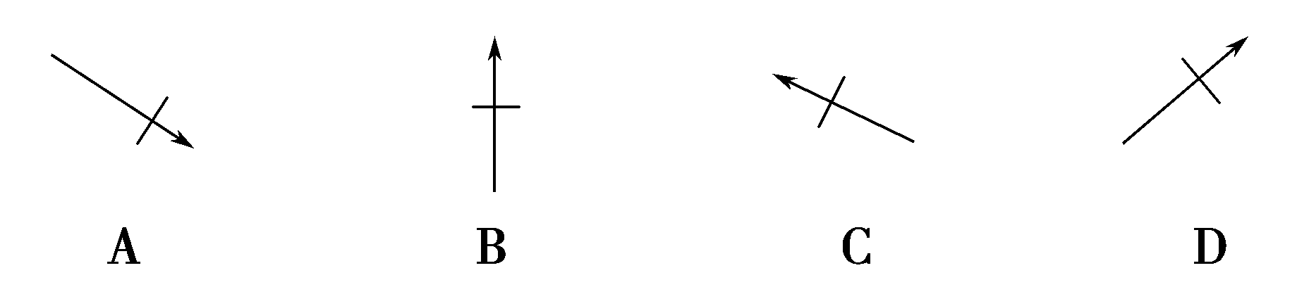
3、河流XO段的流向为( )
A．由东南流向西北 B．由西南流向东北
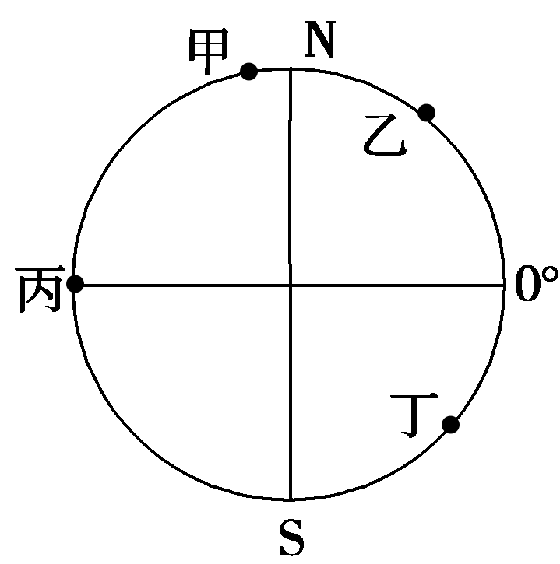
C．由西北流向东南 D．由东北流向西南
2015年3月，有甲、乙、丙、丁四架飞机以同样的速度沿所在纬线自西向东飞行(如右图)，据此回答4～5题。
4．四架飞机运动角速度最快的是( )
A．甲 B．乙 C．丙 D．西
5．在乙飞机上空俯视地球绘制的地球运动的投影图正确的是( )
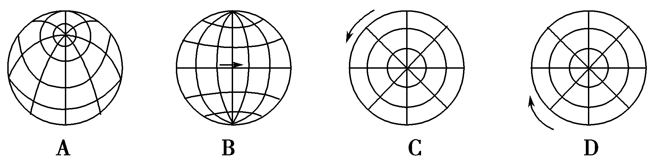

ziyuanku.com
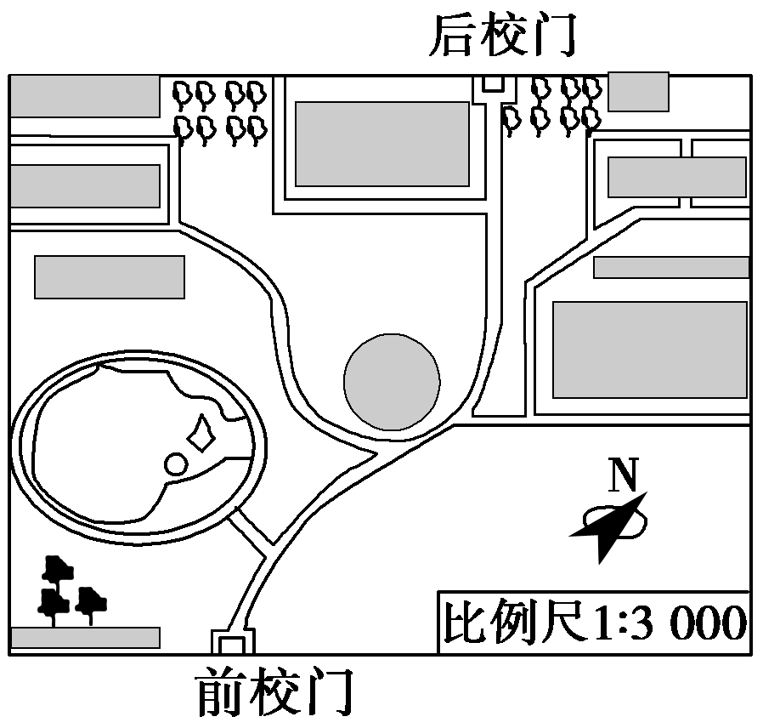
小风同学绘制了一幅学校平面图，读图回答6～7题。
6．从学校前校门到后校门行走的方向大致是( )
A．先由东北向西南，再由南向北
B．先由西南向东北，再由北向南
C．先由北向南，再由东南向西北
D．先由南向北，再由东南向西北
ziyuanku.com7．小风将这幅地图送给了他的地理老师，但地理老师看后，说这幅图存在一个问题，请问这个问题是( )
A．比例尺应为1∶30万 B．指向标错误
C．缺少图例 D．缺少经纬度
某自行车爱好者骑自行车从甲地到辛地，车行全程使用力气维持不变，车速变化完全受坡度左右。车上配有全球定位系统(GPS)，每30秒自动接收定位一次(图中小黑点)。读骑行路线图(图中乙、丁、己的海拔为500米)，回答8～9题。
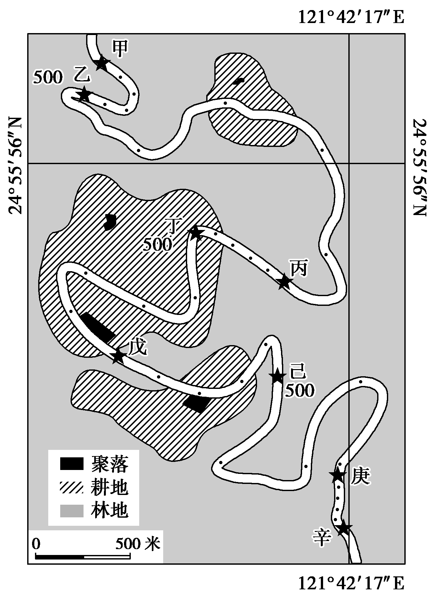
8．该骑乘路线中，甲乙、乙丙、丙丁、丁戊四路段中，坡度相对较平缓的是( )
A．甲乙 B．乙丙
C．丙丁 D．丁戊
9．自行车骑行的地区的地形类型主要是( )
A．平原 B．丘陵
C．低山 D．高原
10、在一艘由旧金山开往广州的海轮上，人们见到的昼夜更替周期是（ ）
A、一个恒星日 B、一个太阳日
C、比一个太阳日短 D、比一个太阳日长
资源库 ziyuanku.com读等高线地形图(单位：米)，回答11～12题。
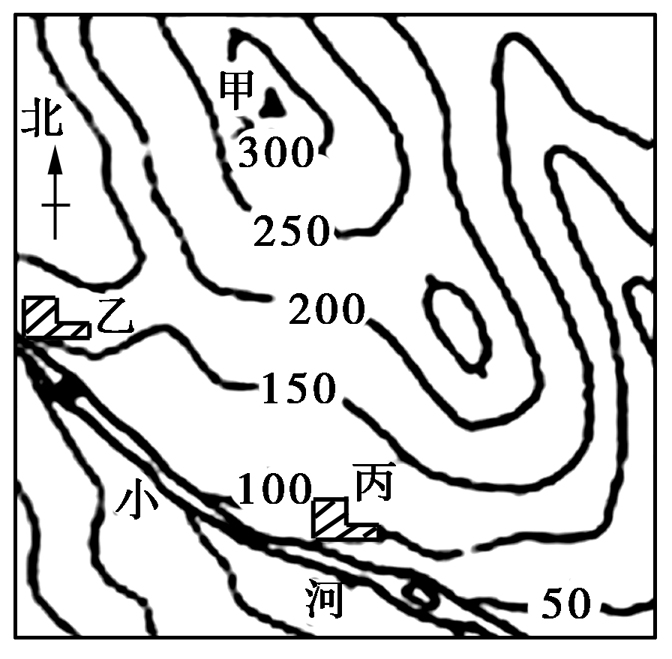
11、下列说法正确的是( )
A.甲处地形部位的名称是山脊 B.甲处的海拔约为258米
C.小河的流向是西北到东南 D.小河的流向是东南向西北
12、乙、丙两村图上距离为2厘米，实地距离约为2千米，
该图的比例尺是( )
A.图上1厘米代表实地距离100千米 B.1：100 000
C.1：10 000 D. 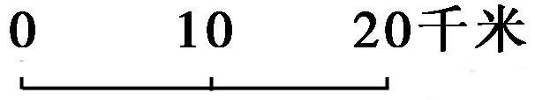
2014年8月16日20时（所在时区区时，阴影部分表示夜半球），某大型盛会开幕。完成13～14题。
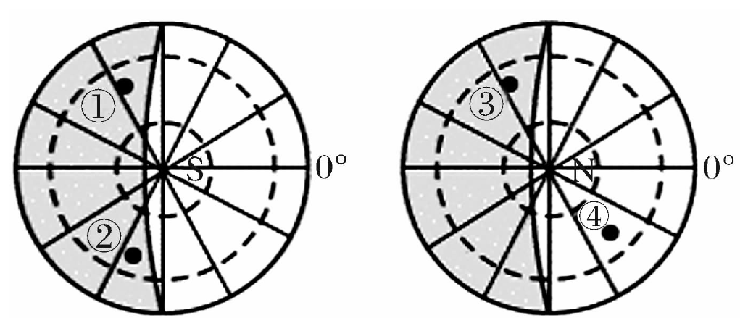
13．该大型盛会召开城市可能是下图中的（ ）
A．① B．② C．③ D．④
14．该大型盛会召开时，地球公转位置大致位于下图中（ ）
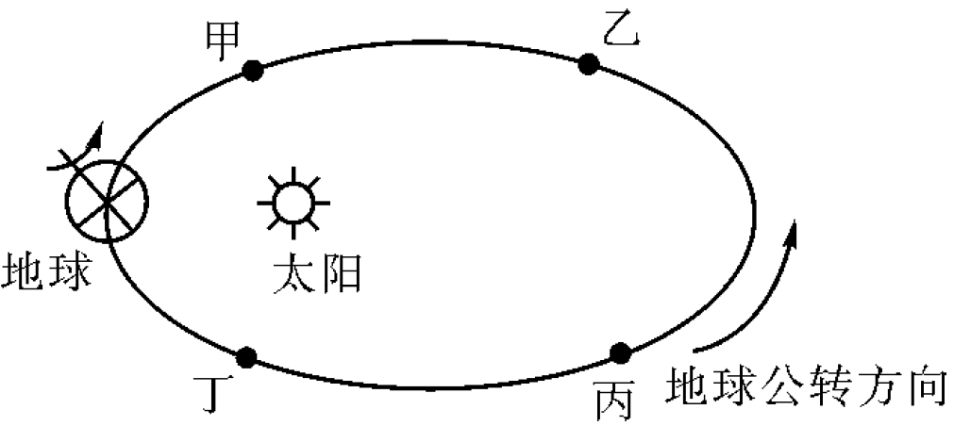
A．甲 B．乙 C．丙 D．丁
下图中①是“某区域平面图”，②和③是“该区域地形剖面图”。读图完成15～17题。
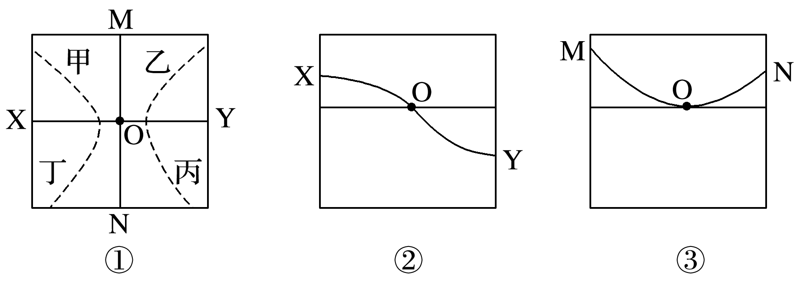
15、图示区域的地形是( ) A．山谷 B．山脊 C．鞍部 D．陡崖
16、若图示区域位于我国东部，则区域内年降水量( )
A．北部大于南部 B．南部大于北部 C．东部大于西部 D．西部大于东部
17、图示区域内唯一的河流流速变化特点表现为( )
A．慢→快 B．快→慢
C．慢→快→慢 D．快→慢→快
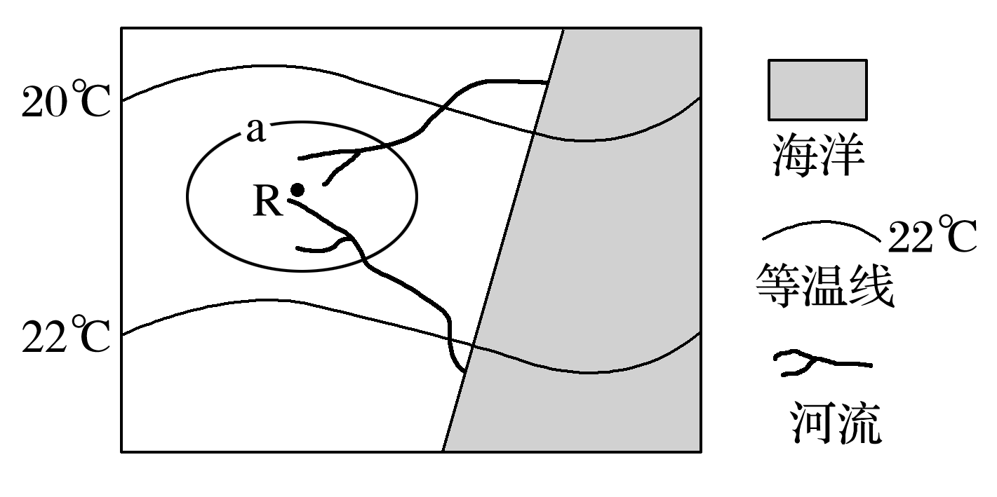
18、地震时，位于地震附近海域船只中的人应感到（ ）
A、无感觉 B、上下颠簸 C、左右摇晃
D、先上下颠簸，再左右摇晃
根据右图信息，回答19～20题。
19．图中等温线a的值可能为( )
A．18℃ B．20℃ C．22℃ D．24℃
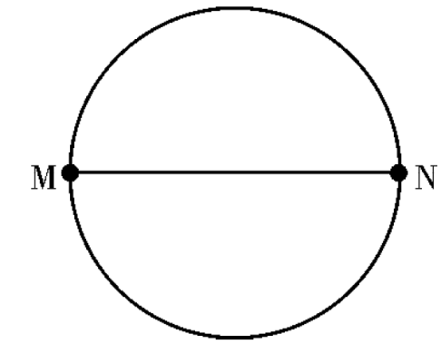
20．R地所在的半球位置和地形可能是( )
A．北半球山地 B．北半球盆地 C．南半球山地D．南半球盆地
读右图，完成21－22题。
21．若图是以极点为中心的俯视图，且M、N所在经线两侧为不同日期，则此时北京时间为（ ）
www.ziyuanku.comA．0:00 B．8:00 C．16:00 D．20:00
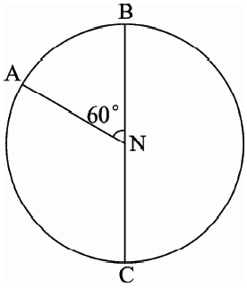
22．若该图是地球侧视图，MN为赤道，图示部分既是西半球又是夜半球且北京正午人影将越来越长，则此时北京时间为（ ）
A．3月21日3:20 B．3月21日15:20
C．9月23日3:20 D．9月23日15:20
右图中N为北极点，A、B为晨昏线与纬线的交点，C为该纬线上一点。读图，完成23～24题。
23．该日C地的日出时间和可能的月份为（ ）
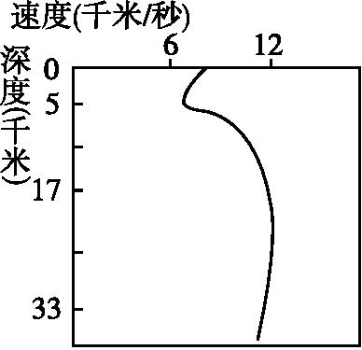
A．2时、5月 B．10时、6月 C．2时、11月 D．8时、12月
24．若A、B所夹劣弧为夜弧，且A点两侧日期不同，为7日和8日，则此时北京时间为（ ） A．7日18时 B．7日22时 C．8日18时 D．8日22时
读“某地地震波速度随深度的变化图”,完成第25－27题。
25.该地莫霍面大约位于( )
A.5千米处 B.17千米处 C.33千米处 D.2 900千米处
26.该地可能位于( )
A.四川盆地 B.青藏高原 C.南极点 D.太平洋
www.ziyuanku.com27.关于图中表示的地震波型及其判断理由都正确的是( )
A.横波 传播速度较慢 B.纵波 传播速度较慢
C.纵波 传播速度较快 D.横波 传播速度较快
28. 北京时间2015年12月21日19：18，北半球迎来冬至。此刻，日期为2015年12月22日的地区约占全球面积的( )
A．1/2 B．1/3 C．0 D．2/3
29、 2016年春分日，我国甲、乙、丙、丁四地的日出时间（北京时间）分别为5:20、6:20、7:20、8:20，则四地的经度最接近105°E的是（ ）
A、甲地 B、乙地 C、丙地 D、丁地
30、第30届奥运会将于2012年7月27日19点12分（零时区区时）在伦敦开幕，结合图文材料，回答下题．
www.ziyuanku.com各国学生若计算在本地观看奥运会开幕式现场直播的日期、时刻，可依据图中的（ ）
A．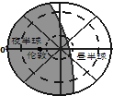 B．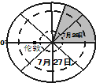
C．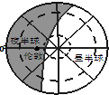 D．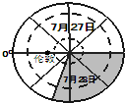
高二地理模块结业考试作答题卡
一、单项选择题：(30×2=60分)
1 | 2 | 3 | 4 | 5 | 6 | 7 | 8 | 9 | 10 | 11 | 12 | 13 | 14 | 15
16 | 17 | 18 | 19 | 20 | 21 | 22 | 23 | 24 | 25 | 26 | 27 | 28 | 29 | 30
二、综合题：（共40分）
31、下图为我国某5A级沙漠生态旅游区景观分布示意图。读图回答问题。（8分）
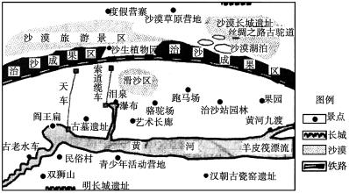
(1)指出该旅游区旅游资源的优势。（4分）

(2)针对该旅游区旅游资源的脆弱性，提出保护旅游资源的措施。（4分）

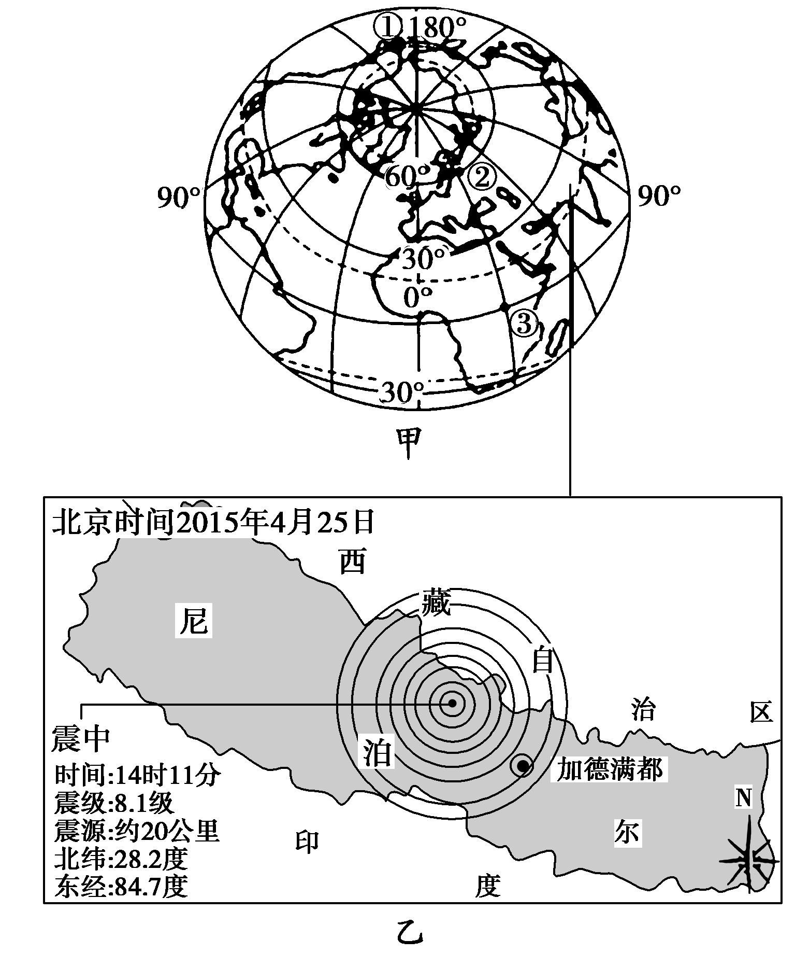
32、2015年4月25日下午14时11分，尼泊尔发生8.1级强震，此次地震破坏能力系汶川地震的1.4倍。读图，完成下列问题。（共12分）
(1)尼泊尔首都加德满都位于震中的____________方向。（2分）
(2)若一架飞机沿最短飞行路线从②地飞往①地，其飞行方向是________。（2分）
(3)甲、乙两幅图相比较，比例尺较大的是________图；若甲图中②地和③地的图上距离为2.22厘米，则甲图的比例尺约为________(数字式)。（4分）
(4)结合图中信息，描述尼泊尔的地理位置特征。（4分）

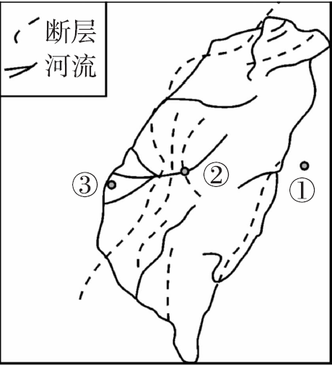
33、下图为我国某自然灾害多发的省份，读图，回答下列问题。（10分）
(1)列举对该省危害最严重的两种自然灾害类型，并分析其自然原因。

(2)当①处发生地震时，比较②、③两地的烈度差异，并说明原因。
一、单项选择题：(30×2=60分)
1 | 2 | 3 | 4 | 5 | 6 | 7 | 8 | 9 | 10 | 11 | 12 | 13 | 14 | 15
A | C | D | A | A | D | C | D | B | D | C | B | C | B | A
16 | 17 | 18 | 19 | 20 | 21 | 22 | 23 | 24 | 25 | 26 | 27 | 28 | 29 | 30
B | B | C | B | A | B | D | A | B | A | D | C | C | C | D

二、综合题：（共40分）
31、（8分）
(1)（4分）旅游资源独特，游览价值高；旅游资源类型齐全；集群状况和地域组合状况好。
(2)（4分）植树种草，保护植被；根据旅游环境容量控制游客人数；节约用水，保护水环境。
32、（12分）（每空2分，第四小问4分）
(1)东南 (2)先向东北，后向东南
(3)乙 1∶300 000 000
(4)位于东半球、北半球；地处低纬地区；位于中国和印度之间的内陆(不临海)；位于南亚。
33、（10分）
(1)地震和台风 位于板块交界处，地壳运动活跃，多地震；位于低纬度大陆东岸，为台风的频繁登陆区或台风主要活动路径经过区
(2)②较大因为②距震中较近，且地质构造不稳定。

